Fait le 15 / 05 / 2009
RAPPORT DE STAGE

Etablissement : ANAPEC
Direction : Direction Générale.
Période : de 01/04/08 au 15/05/09.
Stagiaire :
Spécialité : TSDI
Encadrant : Mr
Encadrant au sein de l’Institut :

Mr
2008 - 2009
Remerciements à Mr ABOU EL AZZ CHAFIK Chef de Service mon encadrant de stage ,Mr AMOUR Chef de service,Mr FAKIHI Chef de service, ainsi que tout le personnel de la DG de l'ANAPEC pour leurs conseils et leur bonne humeur tout au long de ce projet de stage.
Remerciement à Mr ENNACIRI, Mr BENKIRANE et Mme SABOUR Formateurs à l’ISGI pour son aide et ses conseils durant la formation.

SOMMAIRE

INTRODUCTION 4
Présentation de l’entreprise 5
Lieu de stage 9
Maître de stage 9
Projet de stage 9
- Les besoins 9
- Outils de développement 10
  - Eclipse 11
  - ORACLE 11
- Cahier de charges 11
- Architecture de la programmation (MVC) 17

Application 21
- Authentification 22
- Profil de Chercheur d'Emploi 22
  - Modifier Les Informations Personnelles de Chercheur d'Emploi 23
  - Modifier La Photo de Chercheur d'Emploi 23
  - Modifier Formation/Diplôme de Chercheur d'Emploi 40
  - Supprimer Formation/Diplôme de Chercheur d'Emploi 42
  - Ajouter Formation/Diplôme de Chercheur d'Emploi 42
Installation 45
- Configuration du serveur ORACLE. 45

INTRODUCTION.

Je suis actuellement en deuxième année autant que technicien spécialisé en développement informatique. Ce projet a comme objectif la programmation d’une application intranet pour le site WEB de l’ANAPEC
L’objectif du site Web de l’ANAPEC est
✓ d’assurer une meilleure couverture géographique des prestations de l’Agence ;
✓ d’accroître la transparence du marché de l’emploi ;
✓ d’optimiser la productivité des ressources humaines de l’Agence et
✓ de répondre aux attentes, ciblées, des utilisateurs des technologies Web.
Le site WEB de l’ANAPEC, accessible via l’adresse www.anapec.org, se compose de trois zones. Ces zones donnent accès à des services attendus par les utilisateurs cibles de l’ANAPEC.
.

Présentation de l’entreprise.

A - Historique :

L'Agence Nationale de Promotion de l'Emploi et des Compétences " (ANAPEC) est un établissement public doté de la personnalité morale et de l'autonomie financière.
Elle est chargée de :
1. procéder à la prospection, à la collecte des offres d'emploi auprès des employeurs et à la mise en relation de l'offre et de la demande d'emploi ;

2. assurer l'accueil, l'information et l'orientation des demandeurs d'emploi ;

3. informer et orienter les jeunes entrepreneurs pour la réalisation de leurs projets économiques ;

4. assister et conseiller les employeurs dans la définition de leurs besoins en compétences ;

5. mettre en place des programmes d'adaptation professionnelles et de formation - insertion dans la vie active en liaison avec les employeurs et les établissements de formations ;

6. conclure des conventions avec les associations professionnelles et de formation - insertion dans la vie active en liaison avec les employeurs et les établissements de formations ;

7. réaliser toute mission en relation avec ses attributions qui lui serait confiée par l'état, les collectivités locales ou les établissement publics dans le cadre de conventions ;

8. fournir à l'autorité de tutelle, sur une base périodique, les informations sur le fonctionnement du marché de l'emploi et des compétences ;

9. élaborer et mettre à jour les répertoires descriptifs des emplois et métiers ;

10. instruire les offres d'emploi émanant de l'étranger et prospecter toutes les opportunités de placement à l'étranger de nationaux candidats à l'émigration.

Ressources de l’ANAPEC :
Les ressources de l’ANAPEC proviennent en général :

C - Principales activités :

L'Agence Nationale de Promotion de l'Emploi et des Compétences est une entreprise publique de service, qui apporte son appui aux employeurs pour réussir leurs recrutements et aux chercheurs d'emploi pour réussir leur insertion professionnelle. Elle est un intermédiaire actif sur le marché du travail.

Entreprise de services, elle est à l'écoute de ses clients, pour comprendre les problèmes qu'ils rencontrent et leur proposer une solution adaptée.

Entreprise de services, elle ne se substitue pas à ses clients pour faire à la place des employeurs leurs recrutements ni à la place des chercheurs d'emploi les démarches nécessaires pour trouver leur emploi.
Ses deux slogans sont :

Vous recrutez, nous recrutons avec vous,
Vous cherchez un emploi, nous cherchons avec vous.

Elle ne se contente pas d'enregistrer dans des formulaires des offres et des demandes et de les rapprocher mécaniquement. Elle aide le chercheur d'emploi à mettre en valeur
Ses atouts et ses compétences, à cibler et convaincre les employeurs qui peuvent être intéressés à le recruter. Elle aide l'entreprise à bien définir les compétences qu'elle cherche et à les trouver par des méthodes de recrutement adaptées et efficaces.

Entreprise publique, elle agit pour que toutes les entreprises, y compris celles qui ont peu de moyens, trouvent les ressources humaines qui permettront leur développement. Elle agit pour que tous ceux et toutes celles qui ont des compétences - et chacun a des compétences - accèdent à l'emploi. Elle n'accepte pas que restent inemployées des personnes pour lesquelles un important investissement de formation a été fait, alors même que le Maroc a besoin de toutes ses ressources pour se développer.

Elle apporte ainsi une contribution essentielle au développement de l'emploi qualifié par une action complémentaire à celle qui vise à favoriser l'investissement, à réformer le système éducatif et de formation, à doter le pays d'un code du travail favorable à l'emploi.

D –Organisation de l’ANAPEC :

L'ANAPEC est constituée d'un réseau d'agences en contact direct et permanent avec le public. Elle délivre des services correspondant à ses missions. Il y a actuellement 24 agences couvrant le territoire soit d'une région, soit de provinces ou préfectures.

Ces agences sont encadrées par des directions de zone qui assurent un management de proximité ainsi que les tâches de gestion. La direction générale assure, outre les fonctions de pilotage et de gestion, la production d'informations sur le marché du travail et du répertoire marocain des emplois. Pour les villes ou l'activité économique ne justifie pas la création d'une agence, l'ANAPEC propose aux collectivités territoriales, aux associations professionnelles locales et aux ONG un partenariat pour mettre en place des espaces - emploi dotés de bornes

d'auto - service emploi. Celle - ci propose plusieurs services notamment l'accès à la base de données de l'ANAPEC. Ce projet a été mis en place à travers un financement du Fonds Hassan II.
E –Organigramme de l’ANAPEC :
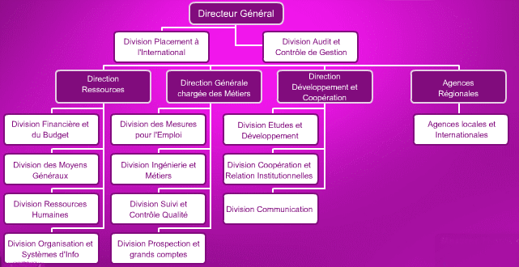
Lieu de stage.

Le stage s’est déroulé au sein de la Direction Général de l'ANAPEC à Sidi Maârouf et précisément dans le service informatique.
La période de stage est de 1 mois et demi, de 01/04/2009 au 05/15/2009.

Maître de stage.

Mon encadrant était Mr Chafik Abou El AZZ Chef de service consolidation au sein de la Direction Générale de l'ANAPEC.

Projet de stage.

A –Vue générale :

Il s’agit de la création d’une application intranet pour le site WEB de l’ANAPEC
L’objectif du site Web de l’ANAPEC est
✓ d’assurer une meilleure couverture géographique des prestations de l’Agence ;
✓ d’accroître la transparence du marché de l’emploi ;
✓ d’optimiser la productivité des ressources humaines de l’Agence et
✓ de répondre aux attentes, ciblées, des utilisateurs des technologies Web.
Le site WEB de l’ANAPEC, accessible via l’adresse www.anapec.org, se compose de trois zones. Ces zones donnent accès à des services attendus par les utilisateurs cibles de l’ANAPEC.
Le sujet du projet sera détaillé par la suite dans le paragraphe « Cahier de charges »

B –Les besoins :
Avant de parler des besoins je vais commencer par citer quelques problèmes rencontrés et qui ont fait sentir la nécessité de concevoir une application facilitant le travail à l’utilisateur.

- .

D’après ces problèmes précités le recoure à un programme qui facilite la saisie, la recherche, la modification et la sécurité, a été obligatoire, un programme qui fournit une plateforme basée sur l’architecture Client/Serveur. On va voir par la suite le déroulement de création de ce programme de la phase de l’analyse et l’étude de l’existant jusqu’à la phase de l’application.
C –Outils de développement :
Avant de commencer mon stage je m’ai posée la question quel langage de programmation je vais choisir ASP.NET ou PHP ? J’ai été toujours intéressé par PHP pour plusieurs raisons, c’est une plateforme puissante, portable, facile à installer et ce qui est beaucoup mieux, elle est gratuite et c’est un bon avenir pour un développeur informatique. Donc je l’ai choisi pour monter mon application.
Les autres outils que j’ai utilisés et qui sont la plupart des outils Open Source voici une brève description sur chacun d’eux.
- Eclipse : Eclipse est un environnement de développement intégré. En résumé, il permet de coder dans de nombreux langages dont Java, le PHP, XML, HTML, C#, C++, Java script et d'autres. Grâce à une interface complète et ses nombreux plug-ins, il vous permettra de coder vos sites Web et vos logiciels en toute simplicité. Site Web : www.eclipse.org.
.
- ORACLE : Système de gestion de base de données (SGDB). Selon le type d'application, sa licence est libre ou propriétaire. Il fait partie des logiciels de gestion de base de données les plus utilisés au monde, autant par le grand public (applications Web principalement) que par des professionnels. Il fournit plusieurs fonctionnalités : Les bases de données relationnelles avec le moteur de stockage de type InnoDB, les procédures stockées et les triggers (à partir de la version 5.0). MySQL a été acheté le 16 janvier 2008 par Sun Microsystems pour un milliard de dollars US.

D –Cahier de charges:

F – Architecture de programmation MVC :
Le Modèle Vue Contrôleur (en abrégé MVC, de l'anglais Model-View-Controller) est une architecture et une méthode de conception qui organise l'interface Homme-machine d'une application logicielle. Il divise l'IHM en un modèle (modèle de données), une vue (présentation, interface utilisateur) et un contrôleur (logique de contrôle, gestion des évènements, synchronisation), chacun ayant un rôle précis dans l'interface. Cette méthode a été mise au point en 1979 par Trygve Reenskaug, qui travaillait alors sur Small talk dans les laboratoires de recherche Xerox PARC.
Architecture Modèle/Vue/Contrôleur :
L'organisation globale d'une interface graphique est souvent délicate. L'architecture MVC fournit souvent une première approche qui peut ensuite être adaptée. Elle offre aussi un cadre pour structurer une application.
Ce modèle d'architecture impose la séparation entre les données, la présentation et les traitements, ce qui donne trois parties fondamentales dans l'application finale : le modèle, la vue et le contrôleur.
Le modèle :
Le modèle représente le comportement de l'application : traitements des données, interactions avec la base de données, etc. Il décrit ou contient les données manipulées par l'application. Il assure la gestion de ces données et garantit leur intégrité. Dans le cas typique d'une base de données, c'est le modèle qui la contient. Le modèle offre des méthodes pour mettre à jour ces données (insertion, suppression, changement de valeur). Il offre aussi des méthodes pour récupérer ces données. Les résultats renvoyés par le modèle sont dénués de toute présentation. Dans le cas de données importantes, le modèle peut autoriser plusieurs vues partielles des données. Si par exemple

le programme manipule une base de données pour les emplois du temps, le modèle peut avoir des méthodes pour avoir tous les cours d'une salle, tous les cours d'une personne ou tous les cours d'un groupe de TD.
La vue :
La vue correspond à l'interface avec laquelle l'utilisateur interagit. Sa première tâche est de présenter les résultats renvoyés par le modèle. Sa seconde tâche est de recevoir toutes les actions de l'utilisateur (clic de souris, sélection d'une entrée, boutons, …). Ces différents évènements sont envoyés au contrôleur. La vue n'effectue aucun traitement, elle se contente d'afficher les résultats des traitements effectués par le modèle. Plusieurs vues, partielles ou non, peuvent afficher des informations d'un même modèle. Par exemple, une application de conversion de bases a un entier comme unique donnée. Ce même entier peut être affiché de multiples façons (en texte dans différentes bases, bit par bit avec des boutons à cocher, avec des curseurs). La vue peut aussi offrir la possibilité à l'utilisateur de changer de vue. Elle peut être conçue en html, ou tout autre « langage » de présentation.
Le Contrôleur :
Le contrôleur prend en charge la gestion des évènements de synchronisation pour mettre à jour la vue ou le modèle et les synchroniser. Il reçoit tous les évènements de l'utilisateur et enclenche les actions à effectuer. Si une action nécessite un changement des données, le contrôleur demande la modification des données au modèle et ensuite avertit la vue que les données ont changé pour qu'elle se mette à jour. Certains évènements de l'utilisateur ne concernent pas les données mais la vue. Dans ce cas, le contrôleur demande à la vue de se modifier. Le contrôleur n'effectue aucun traitement, ne modifie aucune donnée. Il analyse la requête du client et se contente d'appeler le modèle adéquat et de renvoyer la vue correspondante à la demande.

Application.

A – Authentification :
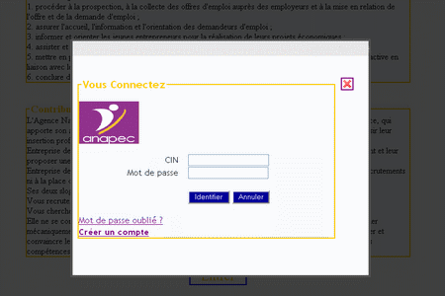
La gestion des droits d’accès :
Pour des raisons de suivi des prestations et pour une gestion sécurisée des droits d’accès, le système de l’ANAPEC prévoit une identification préalable des utilisateurs.
Qu’elles sont les services qui nécessitent une identification ?
Pour les Employeurs : Gérez votre dossier ; Déposez vos offres d’emploi ; Consultez la base des candidats
Par défaut votre login et mot de passe sont respectivement pour les chercheurs d’emploi le N° de la CIN.

B - Gérez votre Profil
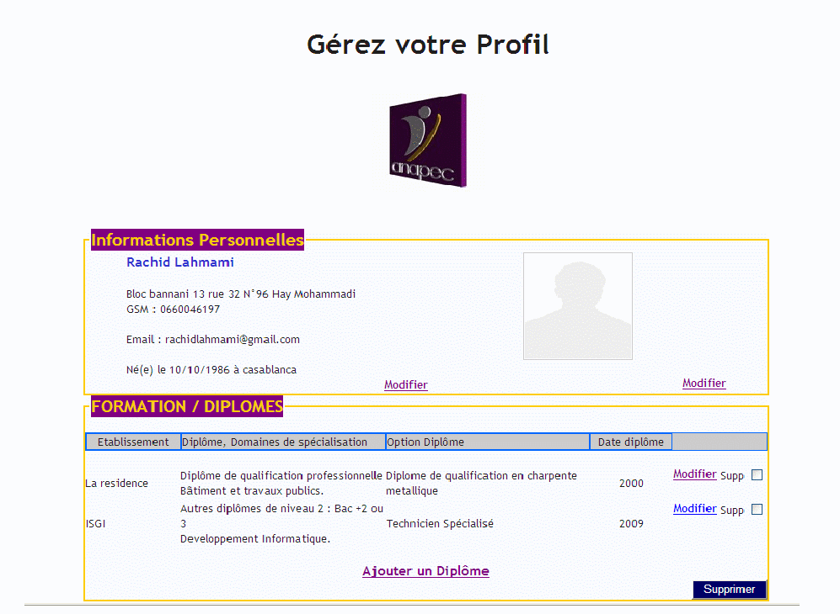

La gestion de votre dossier vous donne accès à deux commandes :

• Consultez

La consultation vous permet de visualiser les informations que vous avez enregistrées lors de votre inscription ou lors de modifications éventuelles.

C - Modifier des Informations Personnelles:
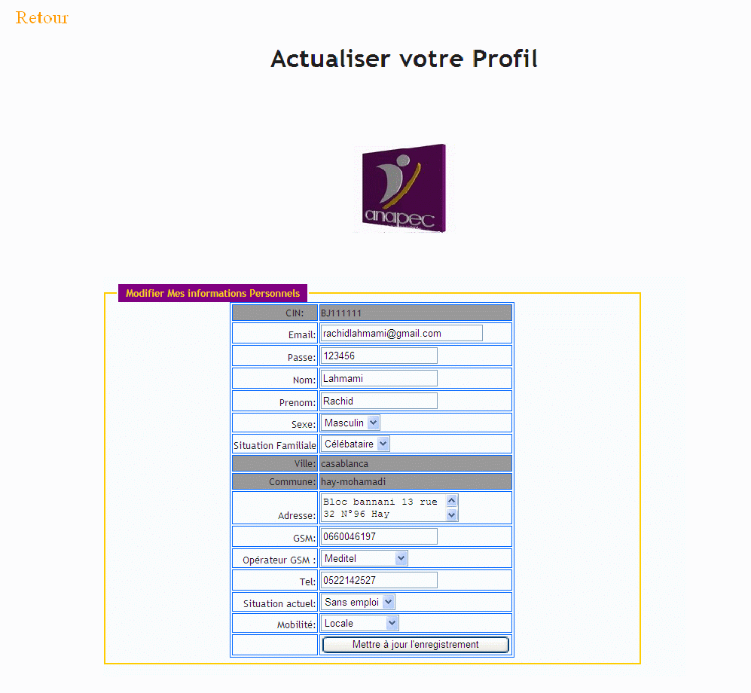
• Modifiez des informations

Cette fonction permet d’apporter des modifications aux informations que l'enregistrées.
Pour un meilleur suivi des évolutions de leurs démarches de recherche et leurs besoins seuls les champs de données dits de type libre peuvent être modifiés. Pour les champs de données de type figé leur changement nécessite un contact direct avec leur agence de rattachement.
Liste des champs figés CIN ; Province ou Ville ; Commune.
D - Modifier une photo :
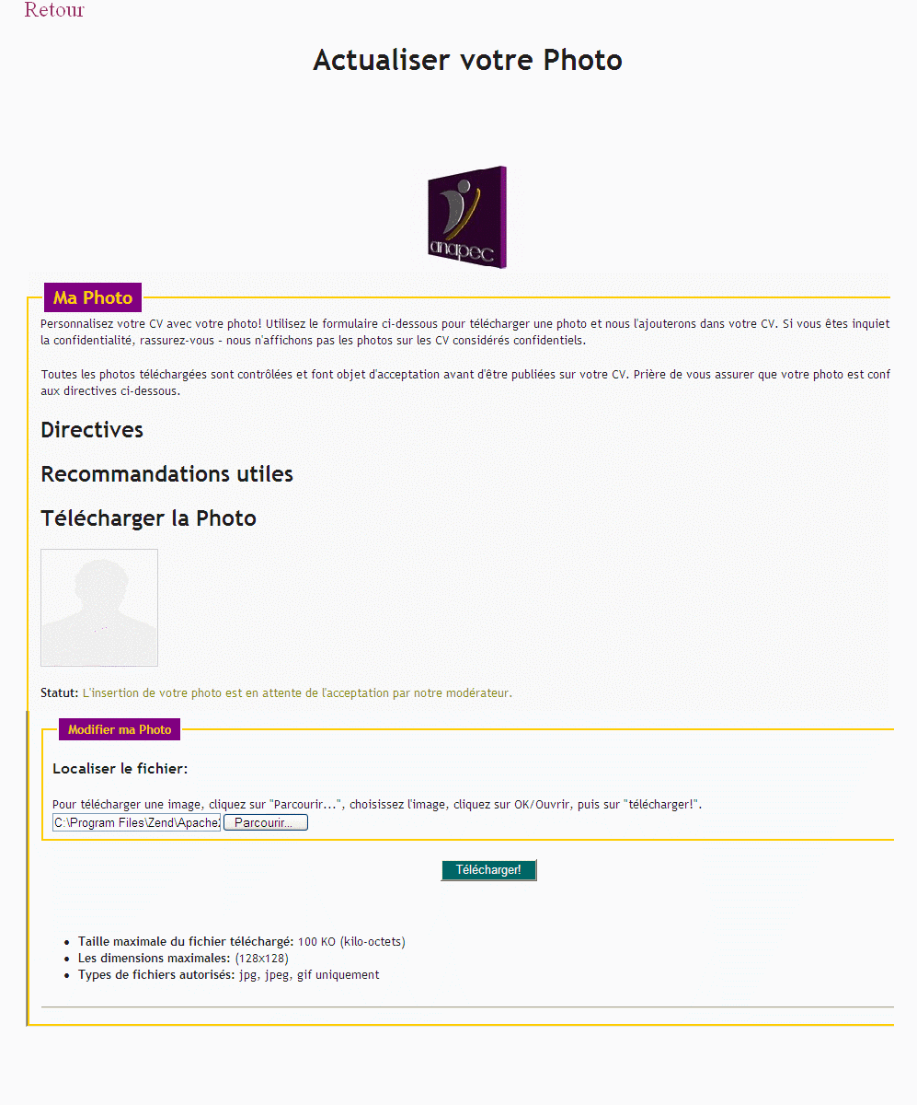Une fois que le chercheur d'emploi a chargé l'image elle s'afficher directement sur cette page.

Toutes les photos téléchargées sont contrôlées et font objet d'acceptation avant d'être publiées sur le CV. Prière de leur assurer que la photo est conforme aux directives
La photo à utiliser dépend du type de l'image que le chercheur d'emploi en train de
l'enregistrer :
- Taille maximale du fichier téléchargé: 100 KO (kilo-octets)
- Types de fichiers autorisés: jpg, jpeg, gif uniquement

Quand la page PHP est exécutée, l'image enregistrer sur le disque pour pouvoir les réafficher plus tard et prendre le nom de CIN de chercheur d'emploi.

E - Modifier une Formation

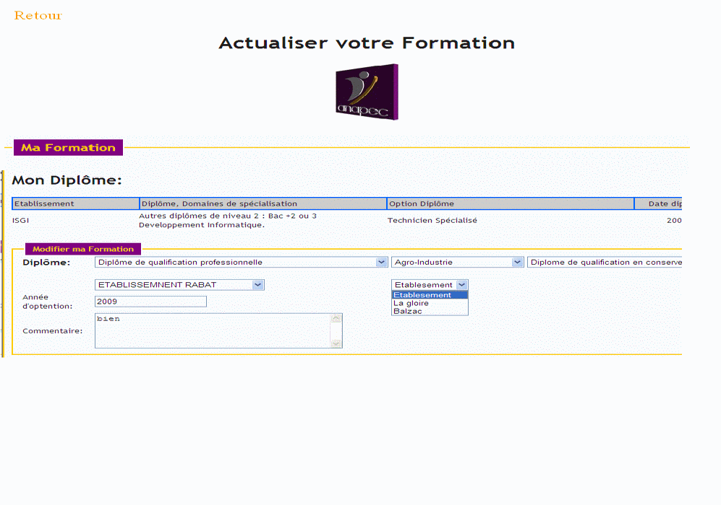

Dans cette page le candidat a l'accès de modifier sa formation et de la mettre à jour, alors un tableau qui affiche le diplôme à modifier, on a des listes de menu, la
première propose le choix au candidat afin de désigner le type de diplôme, après son choix selon la méthode que j'ai utilisé l'Ajax la page ne se charge pas alors elle affiche la deuxième liste qui propose le choix des spécialités ...

..appartenant à ce type de diplôme
Aprés le choix de la spécialité de son diplôme, le candidat voit l'accès vers une nouvelle liste Menu qui affiche les options sans charger la page, toujours c'est la méthode Ajax.

Suite du remplissage de ces données, le candidat sélectionne le groupe de son établissement dans une liste, liée à une base de données comme le cas en catégorie diplôme.

Concernant la cinquième liste; il s'agit d'un téléchargement des établissements après le sectionnement d'option et de groupe d'établissement. La table établissement alors contient ID-option et ID-groupe, le mode de téléchargement reste toujours AJAX

A chaque fois le candidat peut consulter le formulaire du page Web pour modifier l'obtention de son diplôme,une Textbox alignée est disponible pour saisir leurs commentaires, à la fin de ces tâches le button valider pour confirmer la mise à jour effectué par le candidat
Or, toutes les modifications s'affichent dans un tableau sur la même page.

F - Ajouter une Formation

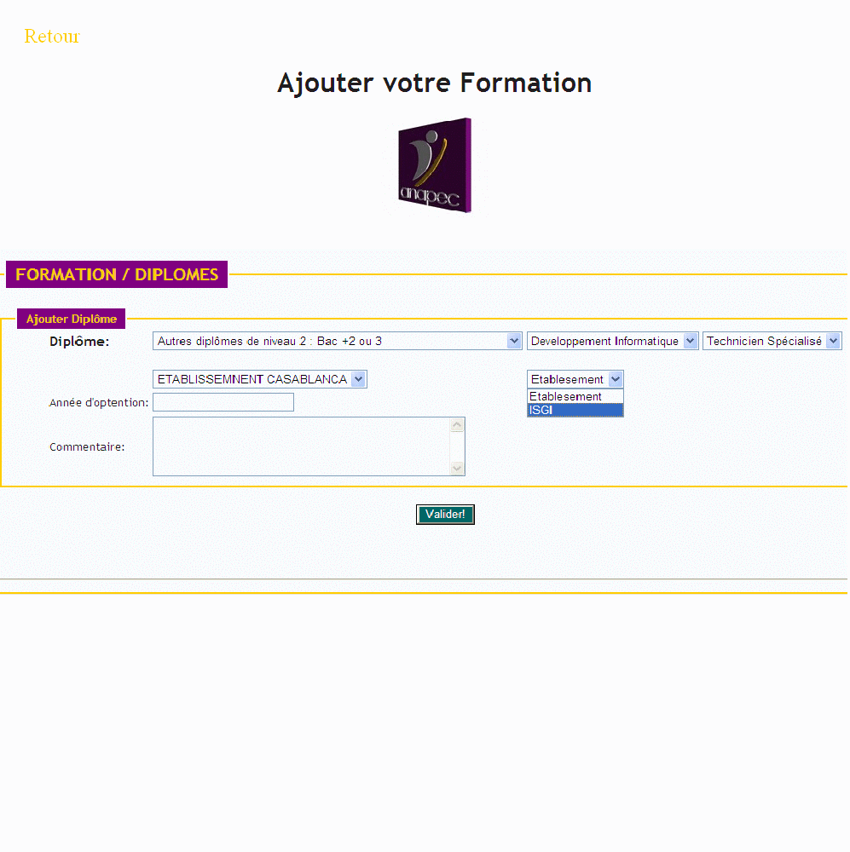

G - Supprimer une Formation

